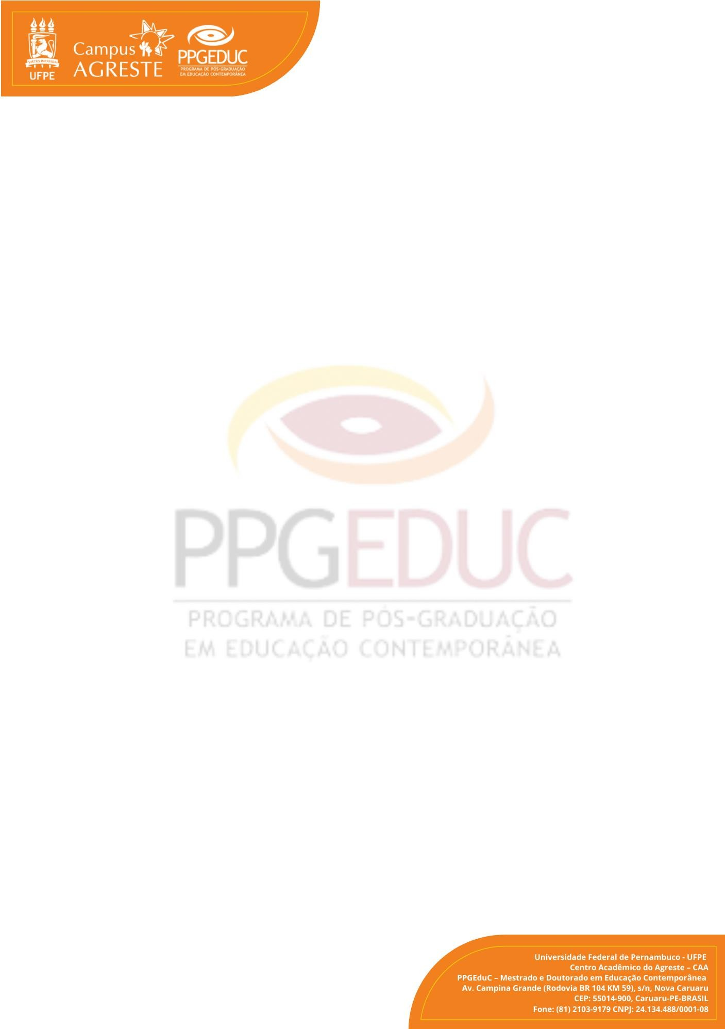
UNIVERSIDADE FEDERAL DE PERNAMBUCO – UFPE CAMPUS DO AGRESTE - CAA
PROGRAMA DE PÓS-GRADUAÇÃO EM EDUCAÇÃO CONTEMPORÂNEA- PPGEduC CURSOS DE MESTRADO E DOUTORADO

ANEXO IV

MODELO DE RELATÓRIO DE ESTÁGIO DOCÊNCIA CAPA: NOME DO ALUNO, DISCIPLINA E PROGRAMA
CONTRA-CAPA: NOME DO ALUNO, NÍVEL DO ALUNO, NOME DO ORIENTADOR, NOME DO PROFESSOR RESPONSÁVEL PELA DISCIPLINA, PERÍODO DE ESTÁGIO (MÊS E ANO)

DESENVOLVIMENTO:
- – ATIVIDADES DE ACOMPANHAMENTO DE AULAS TEÓRICAS E PRÁTICAS (INDICAR QUAIS AULAS ACOMPANHOU, DIAS E TEMAS TRABALHADOS)
- – ATIVIDADES DE PREPARAÇÃO DE AULA (CARGA HORÁRIA, BIBLIOGRAFIA, CONFECÇÃO DE MATERIAL DIDÁTICO)
- – ATIVIDADES RELACIONADAS ÀS AULAS MINISTRADAS (QUANTIDADE DE AULAS, DE DIAS, OS CONTEÚDOS LECIONADOS E AS METODOLOGIAS UTILIZADAS EM AULA)
- – ATIVIDADES EXTRA-CLASSE (SE HOUVER, INDICAR QUAL ATIVIDADE, O TEMPO GASTO E O TEMA ABORDADO)
- – ATIVIDADES INSTRUCIONAIS OU DE DIVULGAÇÃO CIENTÍFICA OU OUTRAS.
- – AVALIAÇÃO DO ALUNO SOBRE O ESTÁGIO (COMO ESSA ATIVIDADE CONTRIBUIU PARA A FORMAÇÃO PROFISSIONAL DO ALUNO)

ANEXOS:
  - AVALIAÇÃO DO PROFESSOR RESPONSÁVEL PELA DISCIPLINA, com assinatura
- incluir o desempenho do aluno-estagiário e os efeitos na melhoria da qualidade do ensino da disciplina
  - AVALIAÇÃO DO ORIENTADOR CASO ESSE SEJA OUTRO PROFESSOR, com assinatura
O PROFESSOR RESPONSÁVEL PELA DISCIPLINA E O ORIENTADOR DO ALUNO, EM CONJUNTO, ATRIBUIRÃO O CONCEITO FINAL DE AVALIAÇÃO, com assinatura dos
mesmos.

